Rezervace exempláře
Pro rezervaci exempláře bude využit pouze exemplář s konkrétním čárovým kódem. Tuto možnost lze využít např. pokud potřebujeme provést fyzikou opravu nějakého exempláře, chceme dát na výstavu exemplář s věnováním autora poad.).
Rezervaci na úrovni exempláře je možné zadat pouze ve služebník klientu Evergreenu (tj. pouze personálem)

Rezervace exempláře z rozhraní online katalogu

- Ve služebním klientu Evergreenu vyhledejte požadovaný dokument a otevřete detailní záznam dokumentu.
- V dolní části záznamu v informacích o exemplářích vyberte požadovaný exemplář a klikněte na odkaz „Rezervace exempláře“
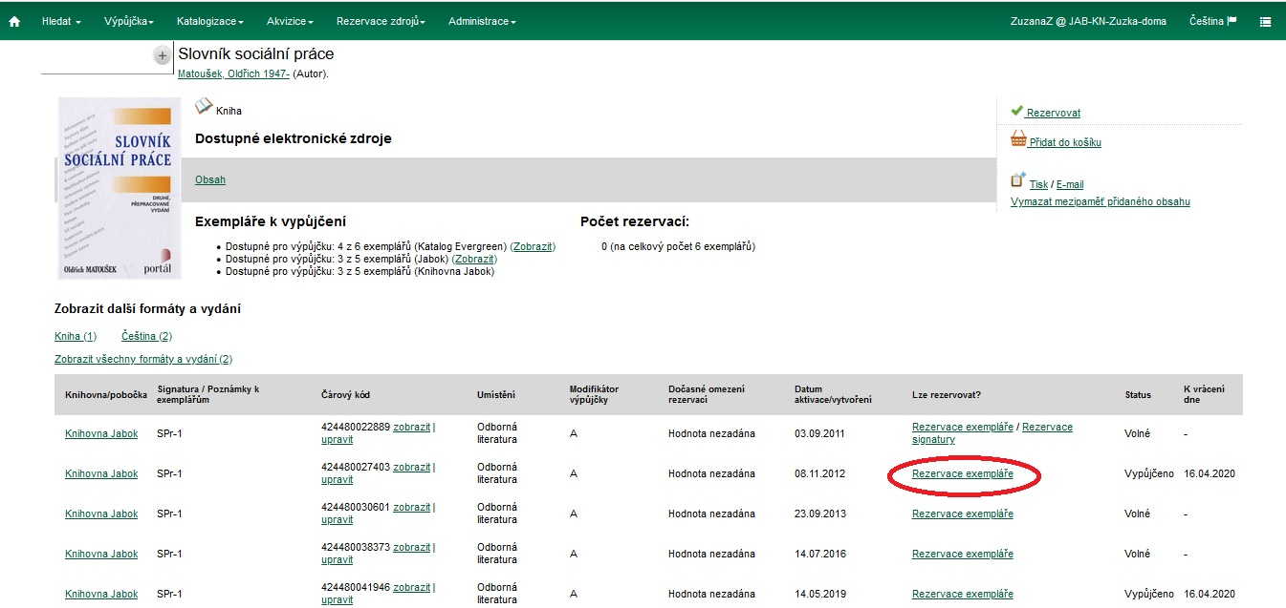
- Vyberte příjemce rezervace a Nastavte požadované parametry rezervace.
- Klikněte na tlačítko „Potvrdit“.

Zadání rezervace exempláře z rozhraní správy exemplářů
- Ve služebním klientu Evergreenu vyhledejte požadovaný dokument, klikněte na tlačítko „akce pro tento záznam“ a z kontextové nabídky vyberte položku „Správa exemplářů“.
- V seznamu exemplářů umístěte kurzor na požadovaný exemplář a klikněte pravý tlačítkem myši nebo klikněte na tlačítko „Akce pro vybrané řádky“ a z kontextové nabídky vyberte položku „Vyžádat exemplář“.
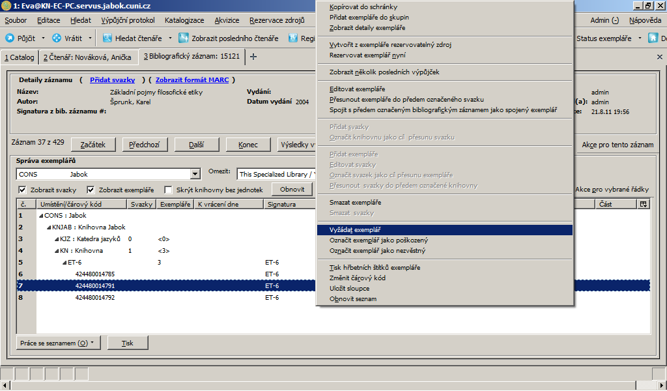
- V rozhraní pro detaily požadavku je přednastaven jako příjemce uživatel, který je aktuálně přihlášen do služebního klienta evergreenu, je však možné zadat čárový kód jiného uživatele.
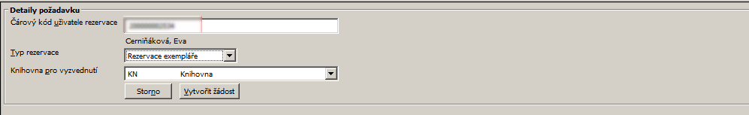
- Z rozbalovacího menu natavte jako typ rezervace položku „Rezervace exempláře“, vyberte požadovanou knihovnu pro vyzvednutí a potvrďte tlačítkem „Vytvořit žádost“.
Viz též
- Zadání rezervace čtenářem
- Zadání rezervace personálem
- Typy rezervací

